**Taller en lenguaje de programación en C**

**Computación Paralela y Distribuida**

**Presentan:**

Juan Sebastian Rojas Acevedo

**Docente:**

Johan Jairo Corredor

Bogotá D.C – Colombia                                                           Agosto de 2022

**Taller en C:**

**Taller en lenguaje de programación en C**

*En el presente trabajo se realizaron diez programas de distinta dificultad en el lenguaje de programación C, esto con el fin de adquirir habilidades y comprender mejor el uso de este lenguaje y comprendiendo mejor el uso y la facilidad que se da al realizar compilación por separado.*

**Introducción**

El lenguaje de programación C, es un lenguaje desarrollado por Dennis Ritchie entre los años de 1969 y 1972 en los laboratorios de Bell, este lenguaje es una evolución de su antecesor B (Orientado a la implementación de sistemas operativos en Unix), C es el lenguaje más usado para el desarrollo de software se sistemas y principalmente a la hora de desarrollar aplicaciones. El lenguaje de programación C es de tipo de datos estáticos, débilmente tipado, de medio nivel, pero con las estructuras de lenguajes de alto nivel, aun así, tiene construcciones que le permiten tener un control de bajo nivel. Una de las características que ofrece la posibilidad de mezclar código en ensamblador combinado con el de C, incluso acceder directamente a la memoria.

**Desarrollo**

Para el desarrollo del trabajo propuesto se crearon cuatro programas, en el primero, ***taller.c,*** se encuentra el ***main()*** la clase principal, posteriormente encontraremos ***taller_lib.c***, donde se encontrarán todos los métodos necesarios para el desarrollo de cada punto del taller, en ***taller_lib.h,*** solo se encontrarán los nombres de los métodos, por último, en el archivo ***Makefile***, el cual va a realizarlas tareas necesarias para ejecutar el programa.

**taller.c**

* En este archivo se encuentra el main() la clase principal del programa, con este empieza la ejecución de cada una de las clases y métodos al llamar a ***“taller_lib.h”***.

**taller_lib.h**

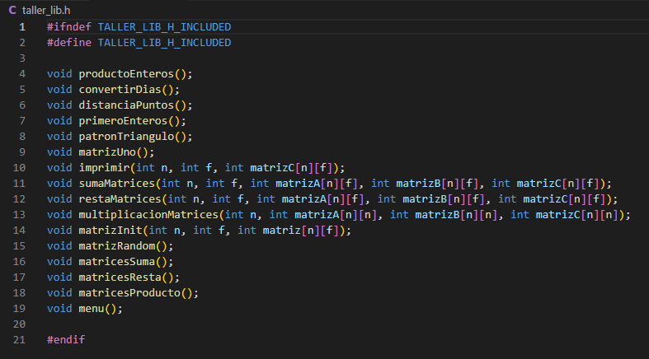

* En el archivo ***taller_lib.h*** se encuentran todos los métodos necesarios para la ejecución de cada parte del programa, y serán llamados cada vez que sean necesarios, teniendo en cuenta que en el main() solo se llama al método menu(), el cual cuenta con todos los puntos y cuando se requiera llamara al método necesario para la ejecución correcta de lo que se pide.

**Taller_lib.c**

* En el archivo taller_lib.c encontramos cada uno de los métodos necesarios para la ejecución de cada punto del taller, posteriormente se explicará el funcionamiento de cada uno.

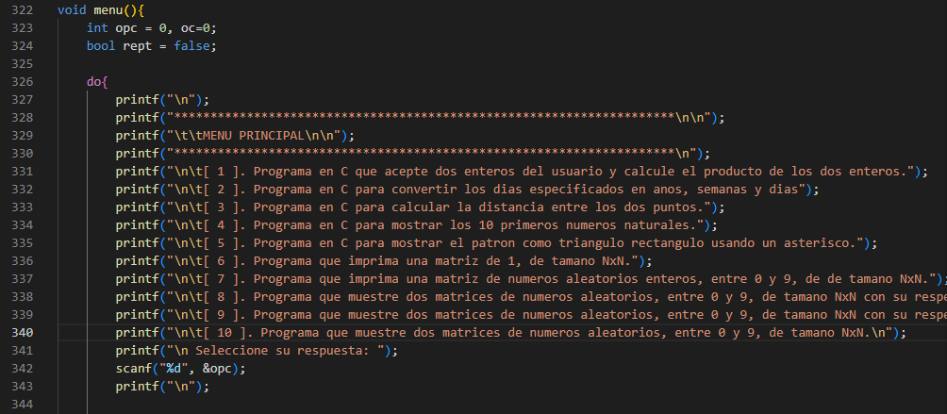

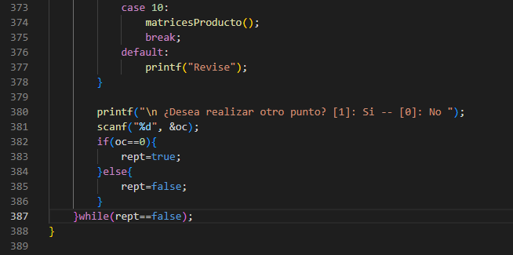

* En un principio le mostramos al usuario el respectivo menu del programa donde en cada ítem se encuentra cada punto del taller, según lo que el usuario necesite se abrirá el método correspondiente dentro de cada caso del *switch ().* Si el usuario lo desea al finalizar un punto se le preguntará si desea realizar otro, de lo contrario saldrá del programa.

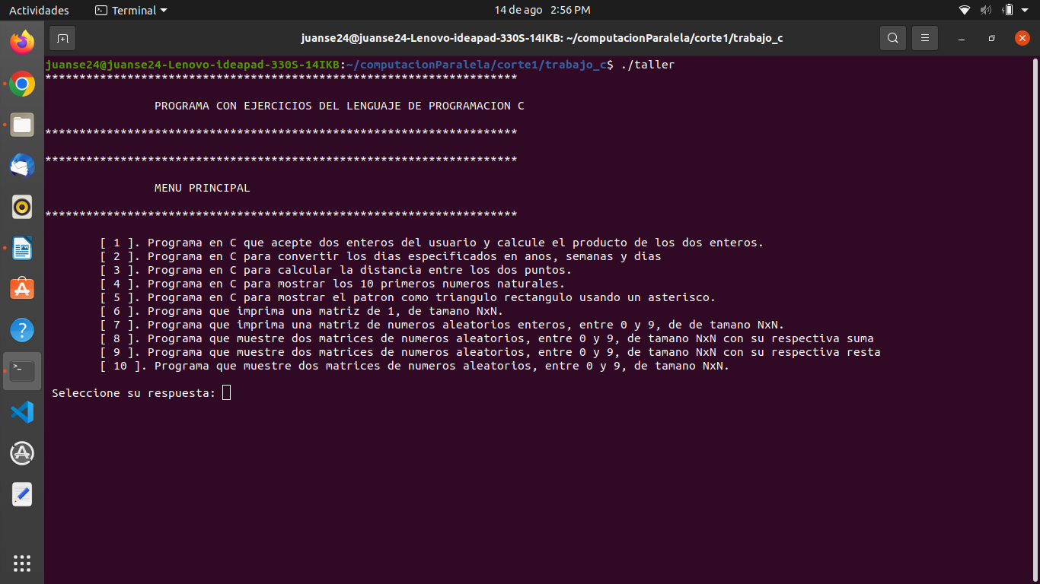

**Salida correspondiente al menú**

**Punto 1**

* En el primer punto “*Escribe un programa en C que acepte dos enteros del usuario y calcule el producto de los dos enteros”* Se le solicita al usuario que ingrese dos números enteros para realizar el producto de ambos y posteriormente mostrarle el resultado.

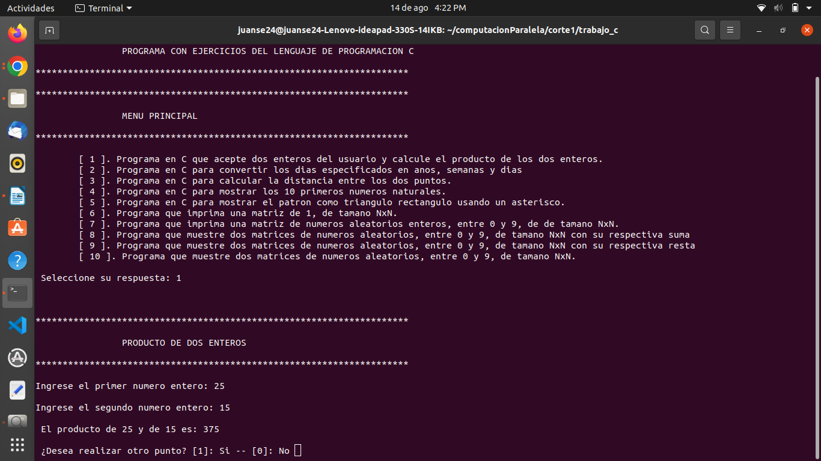

**Salida correspondiente al producto de dos enteros**

**Punto 2**

* En el segundo punto *Escribe un programa en C para convertir los días especificados en años, semanas y días.* Se le solicita al usuario que ingrese la cantidad de días que necesite calcular para posteriormente realizar el proceso para determinar los años, semanas y días correspondientes a esa cantidad.

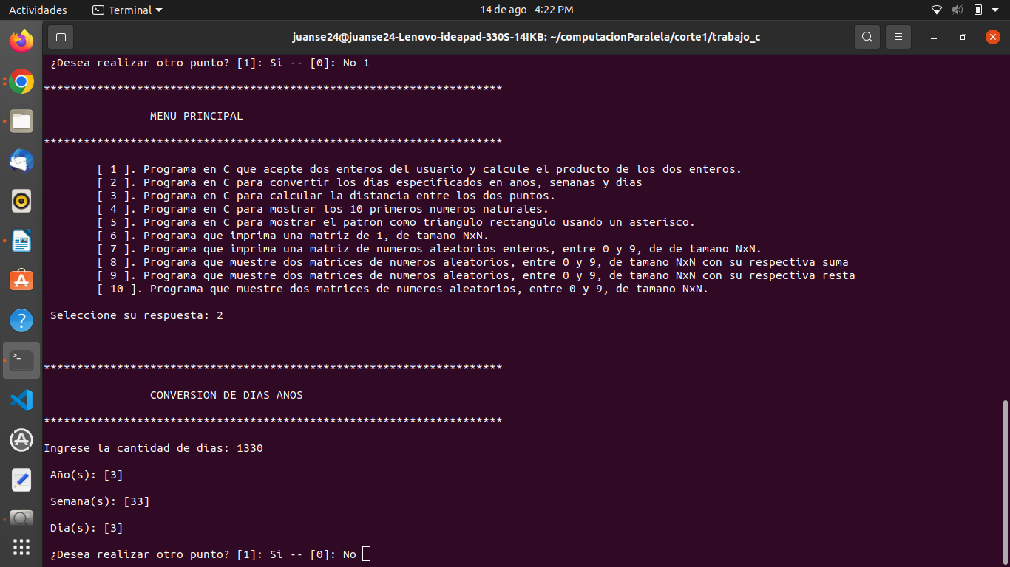

**Salida correspondiente al cálculo de años, semanas y días.**

**Punto 3**

* En el tercer punto *Escribe un programa en C para calcular la distancia entre los dos puntos.* Se le pide al usuario cuatro datos necesarios, primero la posición en X - Y del punto A, y posteriormente las posiciones nuevamente en X - Y del punto B, para calcular la distancia entre ambos.

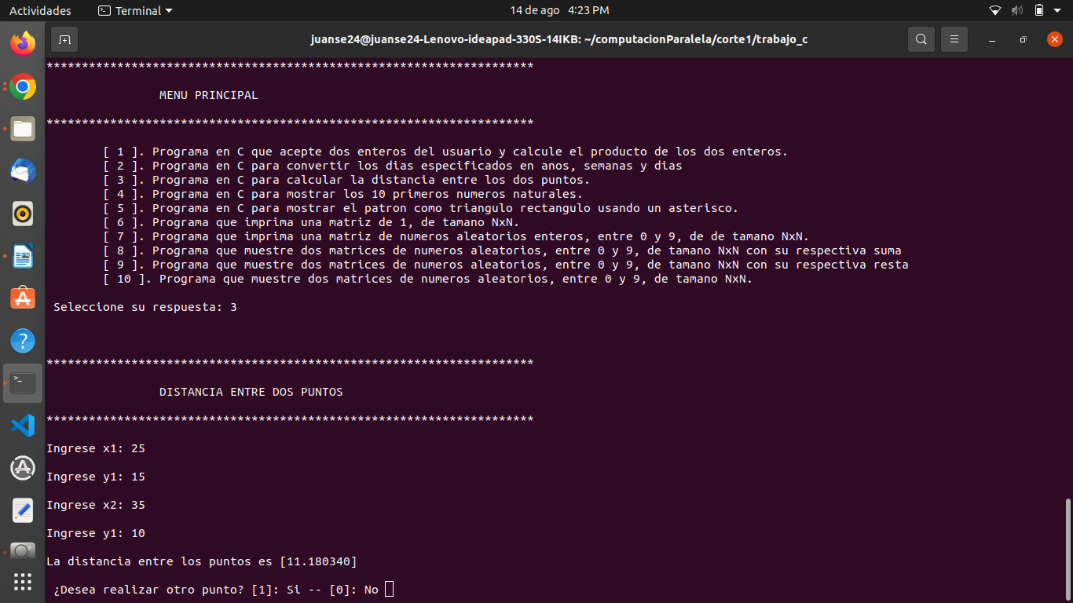

**Salida correspondiente al cálculo de dos puntos.**

**Punto 4**

* En el cuarto punto *Escribe un programa en C para mostrar los 10 primeros números naturales.* Mediante un ciclo repetitivo for se imprimen los 10 primeros números naturales.

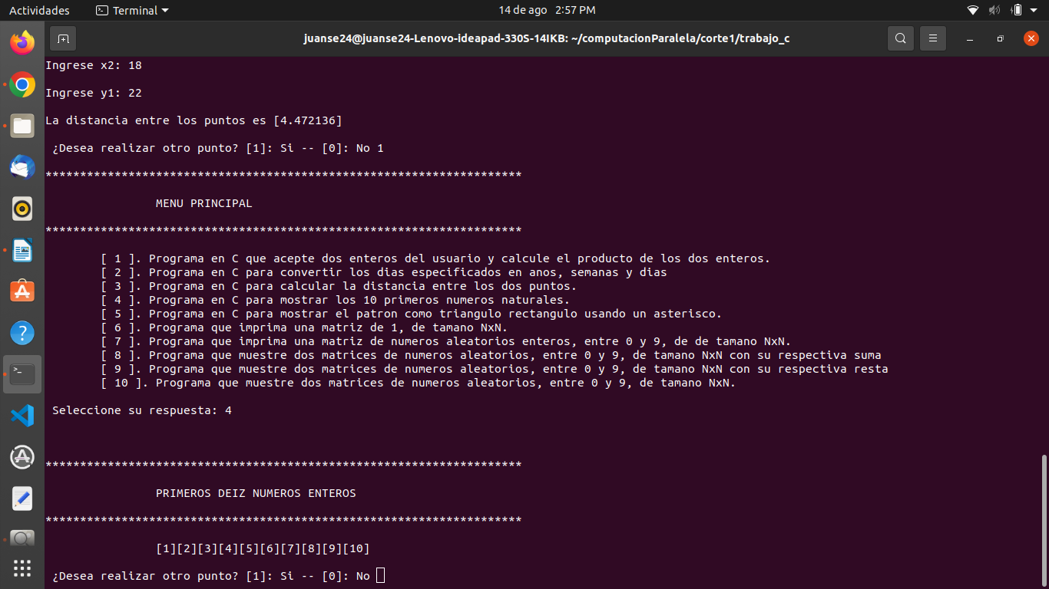

**Salida correspondiente a la impresión de los primeros diez números naturales.**

**Punto 5**

* En el quinto punto *Escribe un programa en C para mostrar el patrón como triángulo rectángulo usando un asterisco.* Se le pide al usuario la cantidad de niveles que desea, recordándole que lo máximo es 14

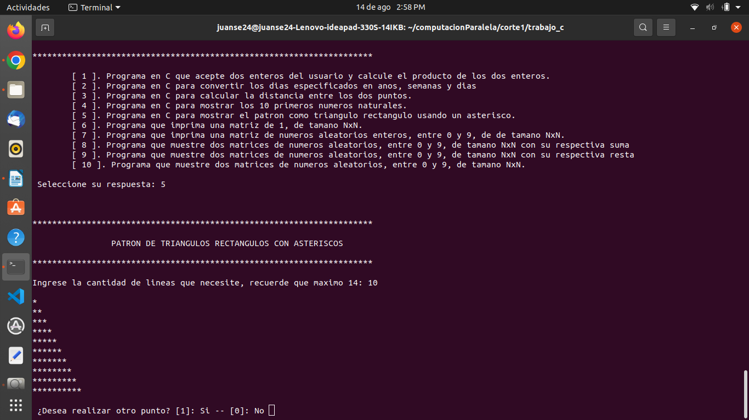

**Salida correspondiente a la impresión de un triángulo rectángulo de 10 niveles.**

**Punto 6**

* En el sexto punto *Escribe un programa que imprima una matriz de “1”, de tamaño NxN.* Se le pide al usuario el tamaño que va a tener la matriz, recordándole que el tamaño tiene que ser menor a ocho y posteriormente se imprime la matriz de tamaño NxN de unos.

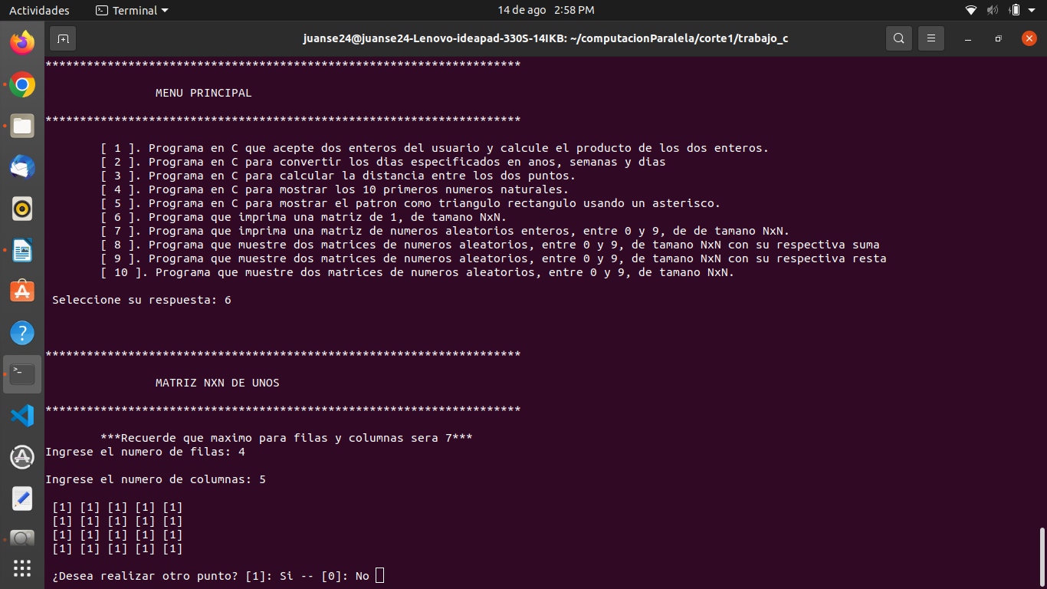

**Salida correspondiente a la impresión de una matriz NxN rellena de unos.**

**Punto 7**

* En el séptimo punto *Escribe un programa que imprima una matriz de números aleatorios enteros, entre 0 y 9, de tamaño NxN.* Se le pide al usuario el tamaño que va a tener la matriz, recordándole que el tamaño tiene que ser menor a ocho y posteriormente se imprime la matriz de tamaño NxN de números aleatorios entre 0 y 9. En este punto se utilizan los métodos matrizInit() para llenar la matriz, e imprimir() para mostrar por pantalla la matriz.

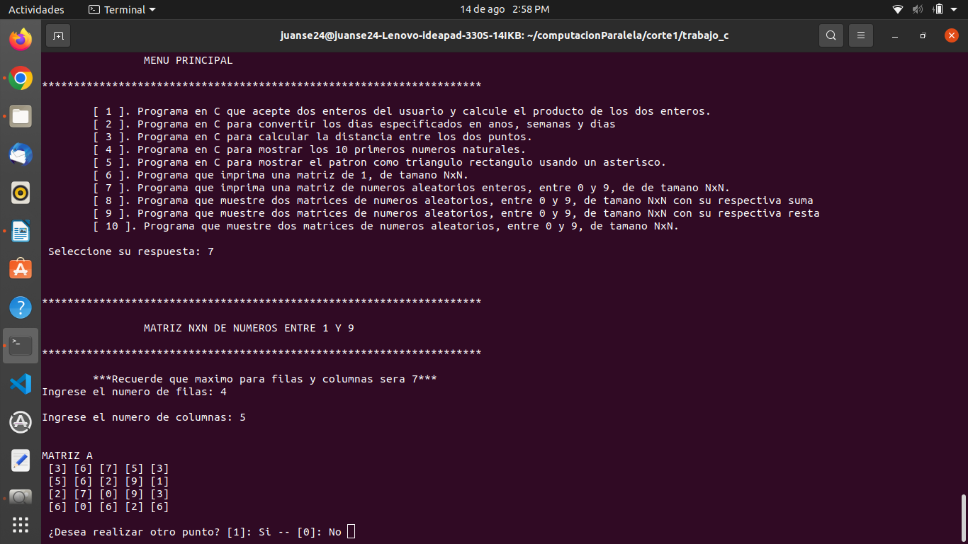

**Salida correspondiente a la impresión de una matriz NxN rellena de unos.**

**Punto 8**

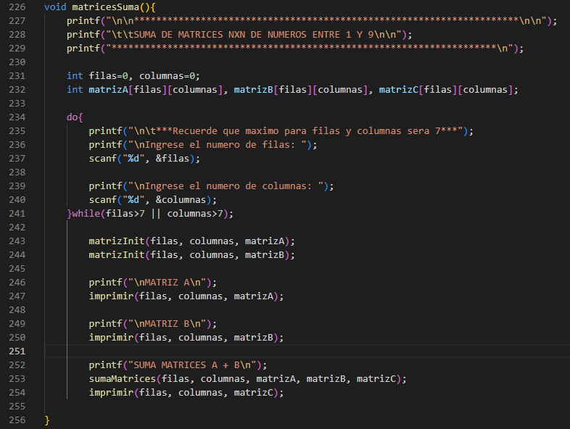

* En el octavo punto *Escribe un programa que imprima una matriz de números aleatorios enteros, entre 0 y 9, de tamaño NxN. Finalmente, se presenta la suma de las dos matrices.* Se le pide al usuario el tamaño que van a tener las matrices, recordándole que el tamaño tiene que ser menor a ocho y posteriormente se imprimen cada una de las matrices de tamaño NxN de números aleatorios entre 0 y 9 y posteriormente se muestra el resultado de la suma de estas dos. En este punto se utilizan los métodos matrizInit() para llenar la matriz, sumaMatrices() para realizar la suma de las dos matrices e imprimir() para mostrar por pantalla la matriz.

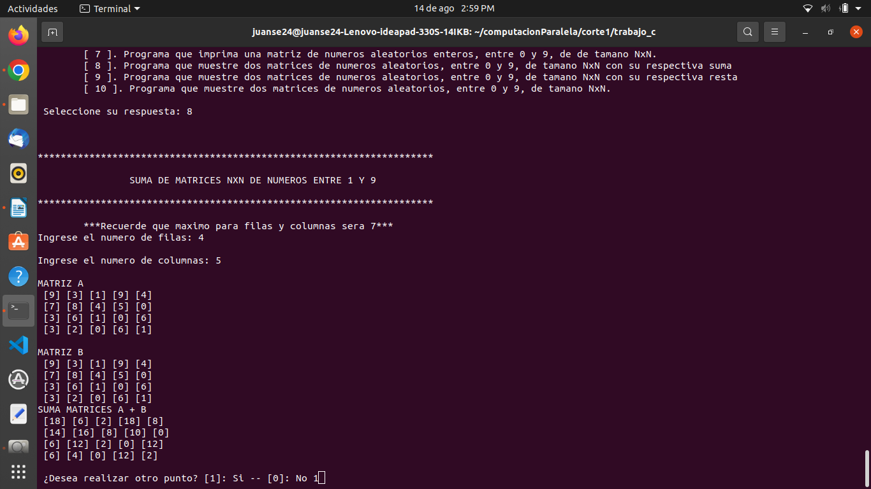

**Salida correspondiente a la impresión de dos matrices de tamaño NxN y el resultado de sumarlas.**

**Punto 9**

* En el noveno punto *Escribe un programa que imprima una matriz de números aleatorios enteros, entre 0 y 9, de tamaño NxN. Finalmente, se presenta la resta de las dos matrices.* Se le pide al usuario el tamaño que van a tener las matrices, recordándole que el tamaño tiene que ser menor a ocho y posteriormente se imprimen cada una de las matrices de tamaño NxN de números aleatorios entre 0 y 9 y posteriormente se muestra el resultado de la resta de estas dos. En este punto se utilizan los métodos matrizInit() para llenar la matriz, restaMatrices() para realizar la suma de las dos matrices e imprimir() para mostrar por pantalla la matriz.

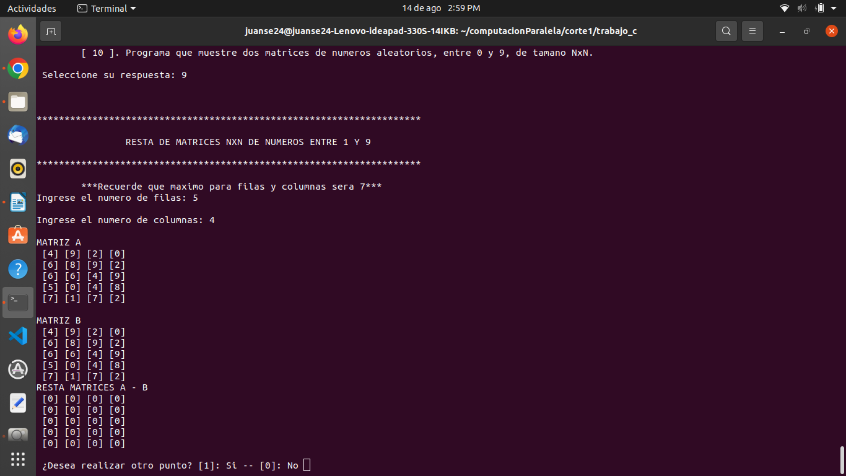

**Salida correspondiente a la impresión de dos matrices de tamaño NxN y el resultado de restarlas**

**Punto 10**

* En el noveno punto *Escribe un programa que imprima una matriz de números aleatorios enteros, entre 0 y 9, de tamaño NxN. Finalmente, se presenta el producto de las dos matrices.* Se le pide al usuario el tamaño que van a tener las matrices, recordándole que el tamaño tiene que ser menor a ocho y posteriormente se imprimen cada una de las matrices de tamaño NxN de números aleatorios entre 0 y 9 y posteriormente se muestra el resultado del producto de estas dos. En este punto se utilizan los métodos matrizInit() para llenar la matriz, multiplicacionMatrices() para realizar la suma de las dos matrices e imprimir() para mostrar por pantalla la matriz.

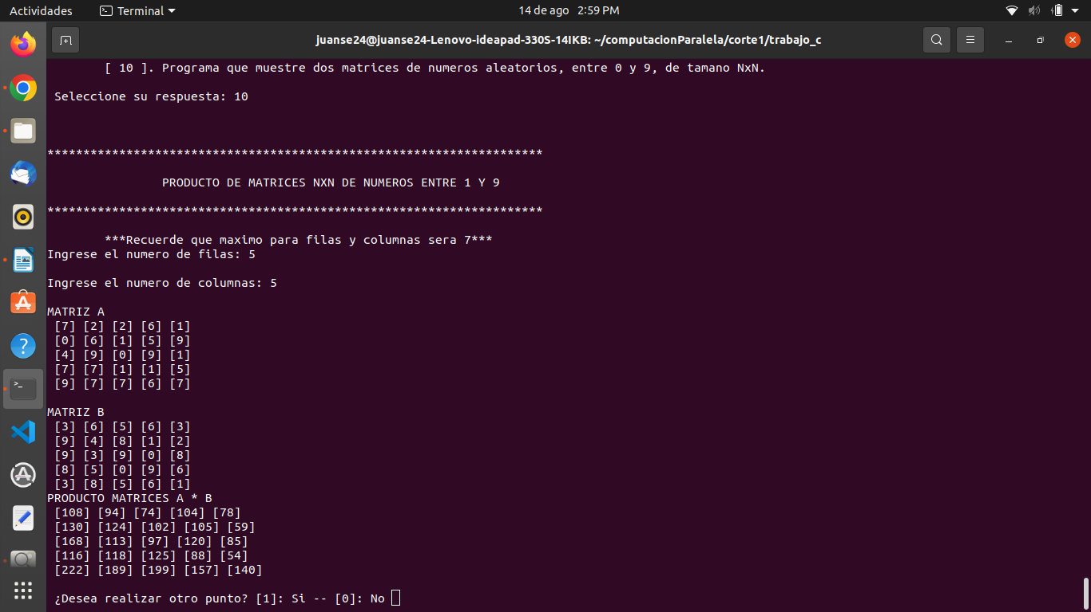

- **Makefile**

- En el archivo Makefile se ejecutan todas las tareas necesarias para ejecutar los tres archivos anteriores y crear el archivo ejecutable *taller*

*Bibliografía .*